曽於市立恒吉小学校 学校だより No6 校訓 強く 正しく 美しく 平成27年９月3日
ひとみ輝き 笑顔いっぱいでがんばる 恒吉っ子 TEL ４８４－１１３９／FAX ４８４－１３６７
２学期がスタートしました！第10回恒吉小学校・恒吉校区合同秋季大運動会の盛会が目標！
校長 三浦 義次
９月1日から２学期がスタ－トしました。夏休み中には，市水泳記録会，恒吉夏祭り，育成会キャンプ，チャレンジ富士登山，夏休み英会話教室等いろいろな行事がありました。
登校してきた子どもたちには，これらの行事を通して，心身ともに成長した様子が感じられ，とてもうれしいでした。この間の保護者・地域の方々のご支援・ご協力本当にありがとうございました。
さて，９月２０日は，第１０回恒吉小学校・恒吉校区合同秋季大運動会です。１０回目の記念大会として，新種目「恒吉ダ－ビ－」が年代別対抗リレーの代わりに行われます。どんな種目かは参加してのお楽しみです。
ところで，わたしの本年度の学校経営のグランドデザインに，以下の項目があります。
【説明責任】
※ 学校・家庭・地域との双方向性が重要である。（家庭・地域とのつながりを大切にする。）

このことを，合同秋季大運動会では，以下のようにとらえ，全職員で一致団結して取り組み，実りある運動会にします。ご協力・ご支援を賜りますようよろしくお願いいたします。
｢第10回恒吉小学校・恒吉校区合同秋季大運動会とは」
・ 保護者・地域の方々とともに創る教育活動
・ 保護者・地域の方々とのつながりをより密にする場（運動会準備・運動会種目への参加）
・ 保護者・地域の方々に本校の教育活動の一コマを参観いただく絶好の機会

【第１０回恒吉小学校・恒吉校区合同秋季大運動会 お知らせ】
○ ９月２０日（日）８：５０ 開会 １５：００ 閉会
○ 雨天決行（雨天の場合 恒吉小学校体育館）
○ 恒吉っ子の「一輪車演技」お楽しみに！
○ 詳細は，後日配布しますプログラムでご確認ください。

受賞おめでとう！（市図画審査会・市水泳記録会）
【市図画作品審査会】
○ 市特選 税所廉「のれたぞ 竹馬」 中原 啓介「校てい１しゅうできるかな」
谷口心音「メリ－ゴ－ランド できるかな」
【市水泳記録会】
○ ６年女子100ｍ平泳ぎ 第３位 谷口 心音 ○ 混成２００ｍリレ－第６位

夏休みの一コマ
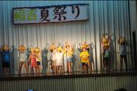
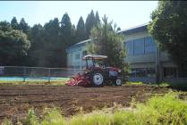
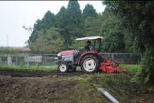
７月２５日（土）旧恒吉中学校体育館で，恒吉夏祭りがありました。
７月下旬，地域の方がそば畑を耕してくださいました。
８月中旬，PTA会長さんがそば畑を耕してくださいました。
校区・保護者の方々に感謝！感謝です！
２３日（日）は，環境整備作業でした。保護者・校区の方々には，樹木の伐採，学校林下草払い等たくさんの汗を流していただきました。学校の環境が整い，第１０回恒吉小学校・恒吉校区合同秋季大運動会が迎えられます。本当にありがとうございました。
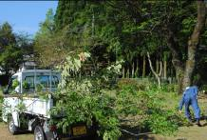
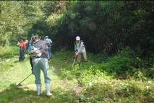
学校がすっきりとしました！
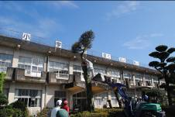

平成27年度鹿児島県緑の少年団活動発表大会最優秀賞受賞しました。
８月１日（土）に平成２７年度鹿児島県緑の少年団活動発表大会が霧島市溝辺公民館で開催されました。恒吉小緑の少年団は，「豊かな緑を守る恒吉っ子の１年間の取組」で発表しました。結果は，最優秀賞となりました。
これまで恒吉小緑の少年団を支えていただいた保護者・OB・地域の方々及び関係機関の方々のご理解・ご協力があって，今回最優秀賞を受賞できたと思います。これからも，恒吉小緑の少年団へのご指導・ご助言をお願いいたします。

※ 個人情報保護のため，写真はありません。

発表大会終了後の集合写真

【11月】
○ ２日（月）給食試食会・すこやか会議
○ ４日（水）長寿会とふれあい活動
○ ６日（金）そば刈り（予定）
○ １４日（土）土曜授業
○ 15日（日）学習発表会
○ 24日（火）そばの実落とし
○ 26日（木）持久走大会前健康相談
【12月】
○ １日（火）校内持久走大会・学級PTA
○ ２日（水）芸術鑑賞会
（人形劇団クラルテ）
○ ９日（水）家庭教育学級研修視察
（県警察通信司令部・防災センタ－）
○ １２日（土）土曜授業 市P連のつどい（大隅文化会館）
○ ２４日（木）終業式

２学期の主な行事予定

【９月】
○ １日（火）始業式
○ １日（火）～４日（金）
いじめ問題を考える週間
○ ４日（金）授業参観（そば種蒔き）学級PTA
○ １４日（月）劇団クラルテ ワークショップ
※ 保護者の方もどうぞご参加ください。
○ １７日（木）運動会準備
※ １８日（金）運動会準備予備日
○ ２０日（日）第１０回小学校・校区大運動会
※ 雨天時 恒吉小学校体育館
【10月】
○ １日（木）歯科検診（学級活動）
○ ７日（水）地区学校歯科保健講習会
（鹿屋市中央公民館）
※ 恒吉小の取組を発表します。
○ 10日（土）土曜授業
○ １５日（木）市小学校陸上記録会（５・６年）
○ １７日（土）第１０回曽於市子どもフェスタ
末吉総合センター
○ ２０日（火）サイバ－セキュリィ・カレッジ
（家庭教育学級： 講師 曽於警察署の方）

【★☆お知らせ★☆】
立石春菜養護教諭が８月21日より産前休暇に入りました。代わりに北園知穂養護教諭が着任しました。
立石養護教諭同様に，ご指導・ご鞭撻の程よろしくお願いいたします。

